Тема «Россия в XVII веке. Народные выступления»
Работа с историческим источником (документ)
Московское восстание 1648 г. (по Летописному рассказу)
«1648 г. июня в 2 день праздновали Сретение чудотворной иконы Владимирской... И на праздник Сретения чудотворной иконы было смятение в миру, били челом всею землею государю на земского судью Левонтия Степанова сына Плещеева, что от него в миру стала великая налога и во всяких разбойных и татиных делах по его Левонтьеву научению от воровских людей напрасные оговоры. И государь царь того дни всей земле его Левонтия не выдал.
И того ж дня возмутились миром на его Левонтия заступников, на боярина... Бориса Иванова сына Морозова, да на окольничего Петра Тихонова сына Траханиотова... и иных многих единомысленников их, и домы их миром разбили и разграбили.
И июня в 3 день, видя государь царь такое в миру великое смятенье, велел его, земского судью Левонтия Плещеева, всей земле выдать головою, и его Левонтия миром (на Красной площади) прибили. И начали миром просить и заступников его, Бориса Морозова и Петра Траханиотова. И государь царь выслал на Лобное место с образом чудотворной иконы Владимирской патриарха Иосифа Московского и всея Руси, и с ним митрополит Серапион Сарский и Подонский, и архиепископ Серапион Суздальский, и архимандриты, и игумены, и весь чин священный, да с ними государь послал и бояр своих... Указал государь впредь Борису Морозову и Петру Траханиотову до смерти в Москве не бывать и не владеть и на городах у государевых дел ни в каких приказах не бывать. И на том государь царь к Спасову образу прикладывался, и миром и всею землею положились на его государьскую волю.
И того же дня... Борис Морозов и Петр Траханиотов наученьем дьявольским... велели людям своим всю Москву выжечь. И они, люди их, большую половину Московского государства выжгли: от реки Неглинной Белый город до Чертольской стены каменного Белого города, и Житной ряд, и Мучной, и Соляной, и от того миру стал всякий хлеб дорог... И многих людей зажигальщиков переимали и к государю царю для их изменничья обличения приводили, а иных до смерти побивали...
Государь велел Петра Траханиотова казнить на Красной площади. А того Бориса Морозова государь царь у миру упросил, чтобы его сослать с Москвы в Кириллов монастырь на Бело-озеро, а за то его не казнить, что он вскормил государя».
Задание 1.
1. Прочитайте отрывок из документа и укажите событие, о котором идет речь:
А) Медный бунт
Б) Псковское восстание 1650 г.
В) Соляной бунт.
Г) восстание под предводительством С.Т. Разина.
2. Что стало одним из результатов Соляного бунта?
А) разработка нового свода законов
Б) бесплатная раздача соли
В) ликвидация крепостного права
Г) смена правящей династии
Задание 2.
Выделите причины бунта и запишите их в тетрадь.
Задание 3
Прочитать документ и ответить на вопросы:
1) В чем автор рассказа видит причины восстания в Москве?
2) Какой в рассказе летописца предстает царская власть?
3) Как вы думаете, почему в летописи нет сведений о суде и доказательствах вины Морозова и Траханиотова?
4) Какую роль играла православная церковь в «бунташных» событиях?
Задание 5.
Анализ иллюстрации и фоновых знаний.
Рассмотрите картину Э. Э. Лисснера «Восстание в Москве в 1648 году» и ответьте на вопросы.
1) Какой момент восстания изображён на картине?
2) Почему ключевые события Соляного бунта произошли в Московском Кремле?
3) Против кого был направлен гнев восставших?
4) Как они относились к молодому царю?
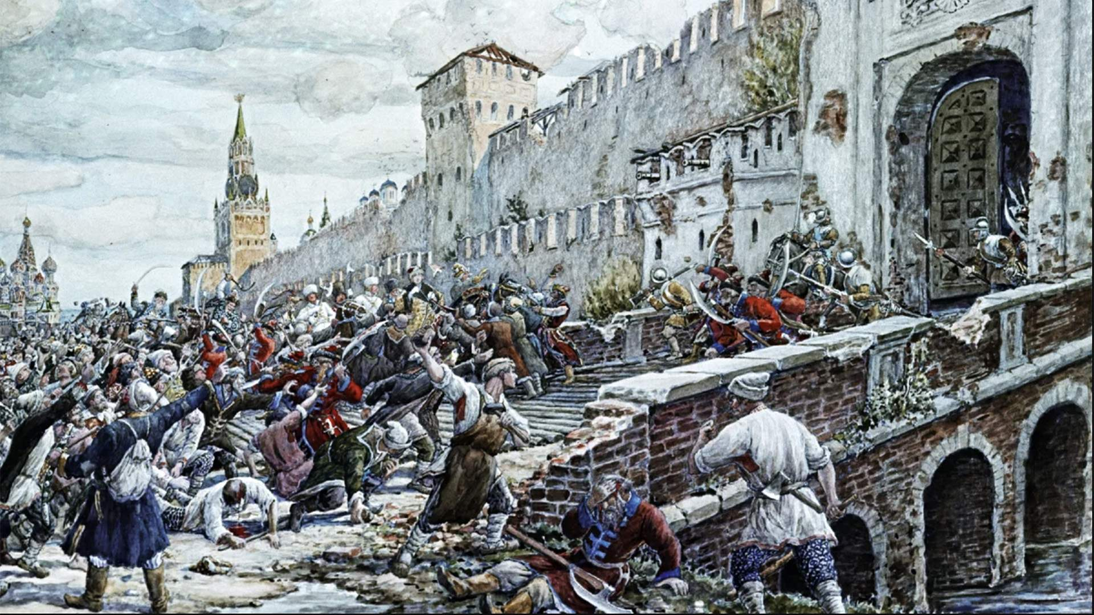

Задание 6.
Формат ответа: выбор правильного ответа
Сравните два восстания: «соляной» и «медный» бунт. Самостоятельно определите сопоставимые признаки, по которым вы будете их сравнивать.
Задание 7.
Работаем с картой:
1. Используя карту, определите самый удалённый от Москвы город, в котором в XVII в. вспыхивали восстания.
2. Сопоставьте районы восстания Степана Разина с территориями, на которых действовали силы Ивана Болотникова. Можно ли обнаружить взаимосвязь между этими событиями?
